Методическая разработка преподавателя МОУ ДОД Курская детская художественная школа Курского муниципального района Ставропольского края Верле Т.Н.
Коллаж
Работая с детьми разного возраста «от 7 до 16 лет» я убедилась в том, что детей, не зависимо от того, сколько им лет, постоянно нужно заинтересовывать, удивлять чем-то новеньким: темой, материалом, техникой исполнения и т.д. Поэтому на уроках декоративно-прикладного искусства и декоративной композиции познакомила их с техникой коллажа.
Коллаж – это целый мир, безграничный, увлекательный и при этом очень доступный, потому что заниматься коллажом могут все желающие независимо от уровня художественных способностей, достаточно обладать хорошим вкусом, чувством меры и фантазии. А также надо уметь выстраивать композицию и знать некоторые технические приемы. Всем этим обладают дети, проучившиеся 1- 2 года в художественной школе. А в работе с детьми младших классов можно использовать какие-то элементы коллажа в аппликационных работах. Сам же коллаж – некая тайна, сокрытая в композиции, задуманной, составленной и воплощенной автором. И с этой задачей успешнее справляются дети старших классов. Работа над коллажом похожа на настоящее волшебство, когда при смешивании различных материалов, красок, предметов, при наличии собственных идей, мыслей, фантазии, вдохновения можно добиться поистине сказочных результатов и создать эту сказку своими руками.
Главная задача в работе над коллажем – умение учащихся увидеть необычное в обычном, разглядеть и собрать воедино разнородные предметы, материалы, ткани, «обломки разных реальностей», которые раньше жили своей жизнью, в соответствии с замыслом.
Методика создания коллажа предполагает два варианта ведения работы.
I вариант, когда вдохновляет какая-то находка (это может быть какой-то бросовый предмет), который побуждает и дает импульс творческому полету мысли, является толчком для поиска других предметов, связанных по замыслу с ним. Затем создается композиция со смысловым центром (доминантой), дающая некую направляющую. Далее следует подбор материалов, использование накладных деталей, добавление мелких декоративных украшений. Все это выстраивается на плоскости, затем фиксируется.
Коллаж дает возможность думающему, творческому человеку, даже не умеющему хорошо рисовать, (а учащиеся младших классов ещё только осваивают азы художественного мастерства), почувствовать себя художником, творцом.
II вариант работы в технике коллажа с детьми, я применила успешно на практике с учащимся 2 класса художественной школы.
Этапы работы над декоративным панно «Эти чудные деревья»:
1) Прежде чем начинать работу в технике «коллаж» необходимо познакомить учащихся с историей возникновения коллажа, с творчеством художников, работающих в этой технике, с задачами, которые ставит эта техника перед исполнителем.
2) Особая роль отводится выполнению эскизов будущего коллажа. Эскиз к будущей работе выполняется согласно замыслу, сначала в небольшом формате. В нем особое внимание уделяется общей композиции: пропорциональности, масштабности, ритму, динамике, пластическому решению. Композиция должна быть до конца продуманной, уравновешенной, не перегруженной лишними и мелкими деталями. Максимальная выразительность образов достигается путем стилизации. Задуманный образ дерева ребята стилизовали в соответствии с будущим выбранными ими материалами для коллажа. Если это нитки, пуговицы, то линии формообразующие дерево плавные, спиральные, а если это проволочки, скрепки, спички, гвозди и т.п., то ломаные, угловатые. Выбранный материал сам дает толчок к композиционному решению.
Немаловажное значение имеют тональное отношения объектов и цветовой строй будущего коллажа.
- В соответствии с эскизом на тонированную основу (плотный упаковочный картон) выкладывается коллаж. В процессе работы часто приходят все новые и новые идеи. Поэтому конечный вариант может и не соответствовать созданному ранее эскизу.
- И так, коллаж выложен. Далее идет совместное обсуждение будущей работы, доработка, а затем фиксирование деталей.

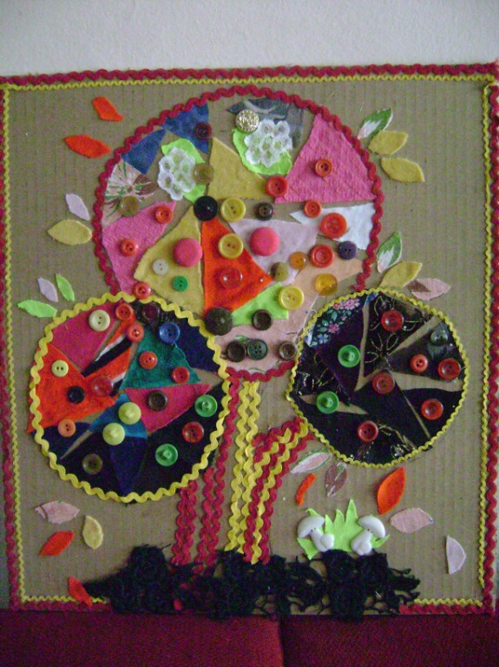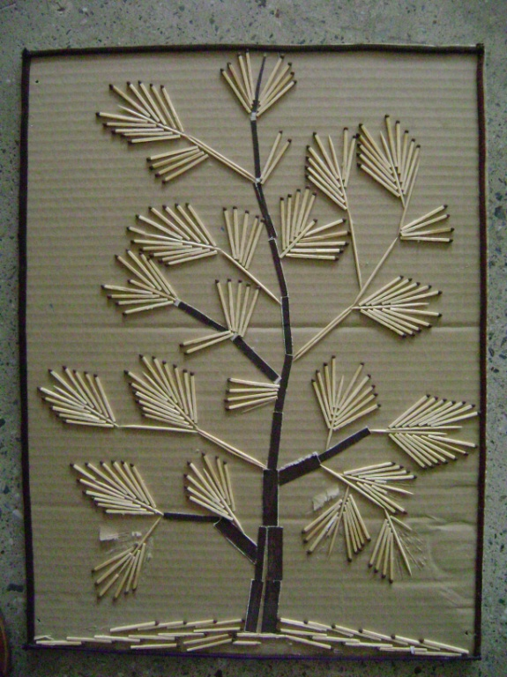

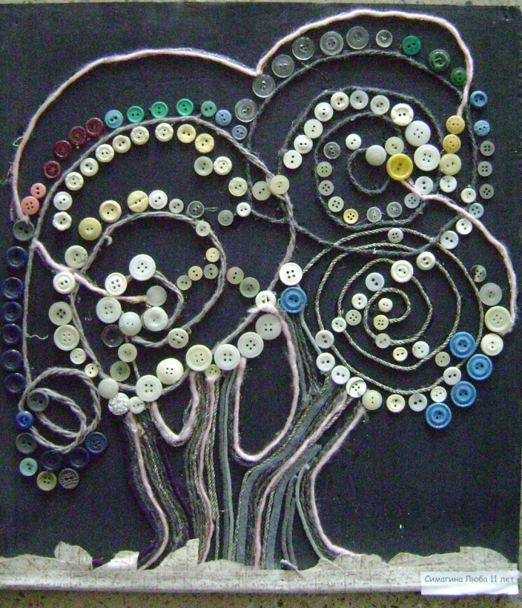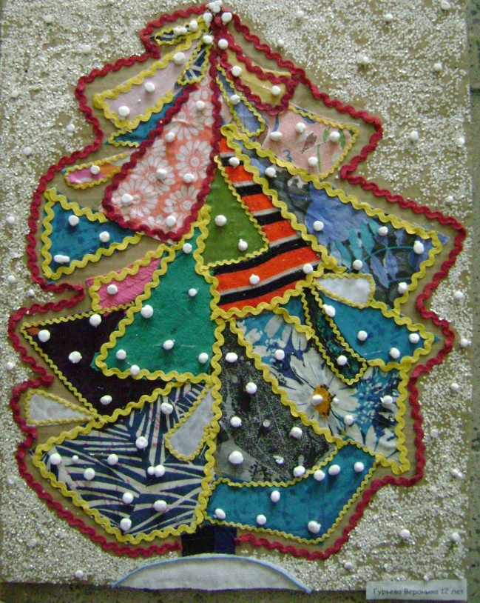

Работа над коллажом помогает учащимся поверить в себя, в свои творческие задатки, силы, способности, позволяет самовыразиться, выплеснуть идеи, воплотить художественные задумки.
Детей всегда объединяет коллективная работа. Можно попробовать изготовить декоративное панно в технике «коллаж», где каждый фрагмент выполняется одним ребенком, но подчинен единому замыслу.

